Кузнецова И.В.
к.э.н., доцент МГУ

ИННОВАЦИОННЫЕ ВОЗМОЖНОСТИ СОЦИАЛЬНОГО ПРЕДПРИНИМАТЕЛЬСТВА

Социальное предпринимательство представляет собой сложный общественный феномен, получивший широкое распространение во многих странах мира в 1970-1980-х годах, а в 1990-х гг. и в бывших социалистических странах. «Социальное предпринимательство — это новый способ социально-экономической деятельности, в котором соединяется социальное назначение организации с предпринимательским новаторством и достижением устойчивой самоокупаемости».
Инновационность социального предпринимательства обусловлена самой сущностью этого общественного явления. Традиционное предпринимательство, ориентированное на максимизацию прибыли, не мотивировано на работу с социально незащищенными, а значит, низкодоходными группами населения. Согласно экономической теории спрос таких потребителей оказывается в так называемой нерыночной зоне, где цены спроса покупателей всегда ниже цен предлагаемых продавцами. Считается, что заботиться о невписавшихся в требования рынка членах социума должно государство, оказывая им помощь из бюджета. Такой подход, безусловно, никто не отменял. Однако по мере монополизации рынков крупными корпорациями все большее количество потребностей оставалось неудовлетворенными из-за того, что платежеспособный спрос населения не отвечал устраивавшему корпорации уровню цен. Нерыночных зон стало возникать все больше, и правительства перестали справляться со своей важнейшей задачей – ликвидацией провалов рынка. «Балансируя между социальной справедливостью и экономической эффективностью, государство не в полной мере способно решать актуальные социальные проблемы».
Социальное предпринимательство стремится заполнить те ниши, которые для бизнеса не интересны и до которых у государства не доходят руки. Оно находит неудовлетворенную общественную потребность и удовлетворяет ее не из своекорыстного интереса в извлечении личной выгоды, а руководствуясь альтруистическими целями. При этом в отличие от традиционной благотворительности социальный предприниматель стремится делать добро своими собственными силами и на свои собственные средства.
В рамках проекта «Социальное предпринимательство: восприятие россиян» Исследовательской группой Циркон был проведен опрос 1605 респондентов. Исследование показало, что количество россиян, полагающих, что проблемы в социальной сфере должно решать, прежде всего, государство, сократилось (рис. 1).
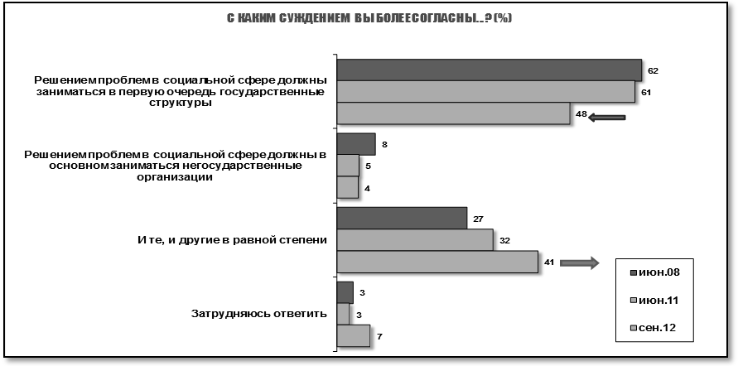
Рис. 1. Представления россиян о субъектах решения проблем в социальной сфере.

Таким образом, можно говорить об изменениях общественного мнения российских граждан, их постепенном отходе от патерналистских настроений и осознании необходимости более активно включаться в решение социальных проблем. Социальное предпринимательство дает редкую возможность самореализоваться и в то же самое время помочь другим людям улучшить свою жизнь.
Необходимо также отметить, что инновационность представляет собой характерную черту предпринимательской деятельности в целом. Й. Шумпетер причислял к предпринимателям «хозяйственных субъектов, функцией которых является как раз осуществление новых комбинаций и которые выступают как его активный элемент». Несмотря на свою нерыночную ориентированность социальное предпринимательство остается предпринимательством. Оно не предполагает отказа от прибыли. Напротив социальный предприниматель строит свое дело на основе самоокупаемости и финансовой устойчивости. Отличие состоит в способе использования полученной прибыли.
Социальное предпринимательство сочетает в себе как черты предпринимательства, так и благотворительности. И.В. Манахова в своей статье, посвященной исследуемой проблематике, проводит сравнительный анализ трех видов социально-экономической деятельности: предпринимательства, социального предпринимательства и благотворительности (табл. 1).
Таблица 1
Сравнительная характеристика социального предпринимательства.
Критерии | Традиционный бизнес | Социальное предпринимательство | Благотворительность
Тип структуры | Коммерческая структура | Социально ориентированная структура | Социально ориентированная структура
Целевая функция | Максимизация прибыли | Смягчение или решение конкретных социальных проблем | Решение социальных проблем
Источники доходов | Доход от собственной деятельности | Доход от собственной деятельности | Гранты и пожертвования
Степень финансовой зависимости | Независимость от внешних источников финансирования, необходим только стартовый капитал | Независимость от внешних источников финансирования, необходим только стартовый капитал | Зависимость от внешних источников финансирования, доноров
Распределение прибыли | Прибыль распределяется среди участников или акционеров | Прибыль реинвестируется | Прибыль отсутствует

Социальное предпринимательство роднит с благотворительностью социальная ориентированность и целевая функция - решение социальных проблем, а с бизнесом - источник дохода (собственная деятельность) и способность к самофинансированию. Ее отличием выступает способ распределения прибыли (реинвестирование). Реинвестирование всей прибыли может практиковать любой начинающий бизнесмен, но постепенно по мере укрепления своих рыночных позиций он сокращает долю реинвестируемой прибыли или всю ее использует на личное потребление. Социальный предприниматель зарабатывает прибыль для развития социальной составляющей своего бизнеса. Социальное предпринимательство - это новаторская деятельность, изначально направленная на решение или смягчение социальных проблем общества на условиях самоокупаемости и устойчивости.
В декабре 2012 – феврале 2013 г. исследовательская группа ЦИРКОН провела социологическое исследование «Портрет социального предпринимателя: ключевые характеристики». В опросе приняли участие 102 социальных предпринимателя. В частности исследователи обратились к своим респондентам с вопросом о том, как они понимают сущность социального предпринимательства, какими характеристиками и свойствами его наделяют. Этот вопрос был предложен респондентам сначала в открытой форме, т.е. последние должны были самостоятельно назвать признаки, которыми, по их мнению, отличается социальное предпринимательство. В табл. 2 приведены в обобщенном виде ответы респондентов на открытый вопрос анкеты.
Таблица 2
Признаки социального предпринимательства
№ | Признаки | Доля респондентов
1 | Чувство ответственности, активная гражданская позиция | 42%
2 | Устойчивая коммерческая эффективность, конкурентоспособность, предпринимательский профессионализм, самоокупаемость | 40%
3 | Первенство социальной миссии над коммерцией | 35%
4 | Направленность деятельности на оказание социальных услуг, социальное обслуживание нуждающихся | 33%
5 | Новаторство, инновационность, открытость новому | 30%
6 | Стремление к позитивным изменениям в обществе | 29%
7 | Создание рабочих мест для социально незащищенных групп | 14%
8 | Вложение доходов в социальные программы, в достижение социальных целей | 8%
9 | Независимость деятельности | 6%
10 | Другое | 15%

Отвечая на закрытый вопрос, около половины участников проекта выбрали следующие четыре признака из десяти предложенных:
- первенство социальной миссии над коммерцией,
- новаторство, инновационность в комбинировании социальных и экономических ресурсов для решения социальной проблемы,
- устойчивая коммерческая эффективность, самоокупаемость и конкурентоспособность,
- высокая ответственность за результаты своей деятельности перед клиентами и перед всем обществом.
Обобщив полученные результаты, можно утверждать, что почти каждый второй участник исследования мотивирован желанием направить свою жизненную энергию на осуществление социальной инновации, изменение социальной реальности, решение социальной проблемы. Ответы респондентов на оба типа вопроса вполне согласуются друг с другом. Это значит, во-первых, что участники опроса осознают смысл социального предпринимательства как явления общественной жизни, а, во-вторых, мнение экспертов практиков о характеристиках социального предпринимательства совпадает с представлениями специалистов исследователей. И наконец, полученные результаты еще раз подтверждают, что инновационность присуща деятельности социальных предпринимателей.
На сегодняшний день в России есть несколько крупных организаций, которые занимаются поддержкой социального предпринимательства. Долгое время основным фондом поддержки социального предпринимательства в нашей стране был Фонд региональных социальных программ «Наше будущее», созданный в 2007 г. Вагитом Алекперовым. Эта организация ежегодно проводит Всероссийский конкурс социальных проектов, по результатам которого выдаёт долгосрочные беспроцентные займы, а также помогает начинающим предпринимателям, предлагая им услуги по подготовке бизнес-планов. По словам основателя фонда Вагита Алекперова уникальность фонда состоит в том, что он выдаёт не гранты, а займы. Фонд считает это принципиально важным моментом. Успешной, по мнению руководителей Фонда, может быть признана лишь та бизнес модель социального предприятия, которая в конце концов окупится и достигнет финансовой устойчивости. В общей сложности фонд оказал поддержку 75 социальным предпринимателям на общую сумму более 150 млн. руб. В 2013 году в число победителей вошли 16 социальных предпринимателей из 11 регионов страны (Ростовской, Хабаровской, Волгоградской, Астраханской, Свердловской, Кемеровской, Тульской, Московской, Амурской, Нижегородской и Архангельской областей), а общая сумма выделенных займов составила 34 млн. 400 тыс. рублей.
В декабре 2011 г. в России открылось представительство шведского благотворительного фонда «Навстречу переменам» (Reach for Change). Цель фонда – улучшение качества жизни детей и подростков и соблюдения их прав. В настоящее время в рамках осуществления программы Инкубатор он поддерживает деятельность 10 социальных предпринимателей. Программа объединяет в себе интеллектуальный, организационный и финансовый потенциал бизнеса и социальной сферы на благо подрастающего поколения.
Основной целью Межрегиональной общественной организации «Достижения молодых» является развитие и распространение программ обучения школьников и учащейся молодежи основам экономики и предпринимательства через партнерство между бизнесом и образованием в соответствии с принципами и стандартами международного образовательного движения «Достижения молодых» Junior Achievement.
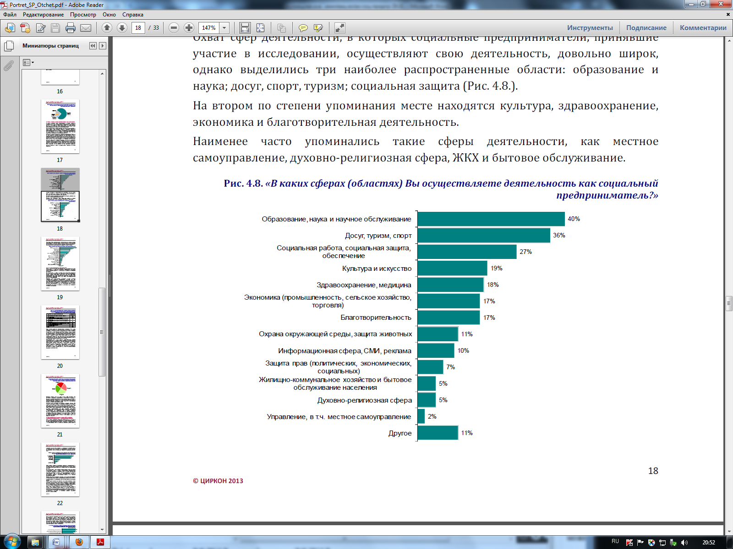
В последнее время социальным предпринимательством занялись представители крупного бизнеса. Например, компания Русал открыла в Красноярске первый в России Центр инноваций в социальной сфере. В 2010 г. эта компания объявила программу «Территория РУСАЛа», в рамках которой было реализовано 50 проектов с объёмом инвестиций 150 млн. руб.
Рис. 3. «В каких сферах (областях) Вы осуществляете деятельность как социальный предприниматель?»

Если посмотреть на конкретные проекты в области социального предпринимательства, то окажется, что им уже охвачены самые разнообразные отрасли. Наибольшее распространение оно получило в трех из них: образовании и науке; досуге, спорте и туризме; социальной защите. На втором по степени упоминания месте находятся культура, здравоохранение, экономика и благотворительная деятельность. Наименее часто упоминались такие сферы деятельности, как местное самоуправление, духовно-религиозная сфера, ЖКХ и бытовое обслуживание (рис. 3).
В последнее десятилетие в мире получили развитие новые социально ориентированные инвестиционные технологии – Impact investing. Социальными инвестициями называются инвестиции, преследующие достижение измеримого социального и экономического воздействия. Импакт-инвестиции направлены на улучшения в социальной сфере и в то же время – на получение финансовой выгоды. Импакт-инвестирование отличается от коммерческого инвестирования тем, что его главной целью является социальное воздействие. Инвестор выбирает стратегию, при которой финансируемое им социальное предприятие достигает экономической устойчивости (если речь идет о вложении в НКО – стабильного притока благотворительного финансирования). В момент, когда социальное предприятие, в которое были вложены средства, начинает эффективно функционировать без посторонней поддержки, инвестор может переключиться на поддержку другого СП, увеличивая тем самым общий социальный эффект от работы своего капитала.
Эффективность выражается отношением полученного результата к произведенным затратам. Применительно к социальным инвестициям экономическая эффективность отражает только одну часть общих показателей эффективности. Другую часть отражают показатели социальной эффективности социальных инвестиций.
Социальное инвестирование получило распространение по всему миру. Основную долю такого рода капиталовложений осуществляют развитые страны: 56 % – США и Канада, 27 % – Северная, Южная и Западная Европа. В развивающихся странах наибольшие объемы социальных инвестиций приходятся на Северную Африку (6 %), Латинскую Америку (4 %) и Юго-Восточную Азию (2 %). На Восточную Европу, Россию и Среднюю Азию вместе приходится всего 1 % социальных инвестиций, представленных в исследовании.
В рамках последнего глобального исследования, проведенного представителями Гарвардской школы бизнеса, была рассмотрена деятельность 675 компаний по всему миру, работающих главным образом в сфере производства (поскольку именно они активнее всего инвестируют в социальные инициативы). В результате анализа их финансовых отчетов за период с 1993 по 2010 год было доказано, что компании, активно реализующие социальные программы, опережают своих менее ответственных коллег по основным финансовым показателям. Показатель рентабельности собственного капитала (ROE) у социально ответственных компании выше: один доллар, вложенный такими компаниями в собственные проекты в 1993 году, конвертировался в 25 долларов к 2010 году. Тогда как ROE компаний без социальных программ составило в среднем 1 доллар к 16. Валовая выручка в социально ответственных компаниях в долгосрочной перспективе оказалась на 4,8-10 % выше аналогичного показателя компаний-конкурентов, а уровень эффективности рабочей силы и вовсе побил рекорды, превысив этот показатель у социально менее активных компаний на 37,9 %.

Социальное предпринимательство в России и в мире: практика и исследования / Отв. ред. А.А. Московская. - М.: НИУ ВШЭ, 2011. - С. 15.
Восколович Н.А. Социальное предпринимательство как инновационное направление развития сферы услуг // Вестник УГАЭС. Наука. Образование. Экономика. Серия экономика. 2013. - № 1 (3). - С. 52.
Социальное предпринимательство: восприятие россиян // Файл презентация. ЦИРКОН. 30.09.2012. - http://www.zircon.ru/publications/sotsiologiya-sotsialnoy-sfery-i-grazhdanskogo-obshchestva. - С. 2-3.
Там же, с. 11.
Цит. по: Яикова Л.В. Социологическое осмысление феномена предпринимательства // Известия Саратовского университета. 2008. - Т. 8. Сер. Социология. Политология, вып. 2. - С. 59-60.
Манахова И.В. Социальное предпринимательство как экономическое явление // Вестник ПАГС. 2011. - № 4 (29). - С. 168.
Фонд региональных и социальных программ «Наше будущее». - http://www.nb-fund.ru/about-us.
Портрет социального предпринимателя: ключевые характеристики / Итоговый отчет по результатам исследования. Фрагменты. ЦИРКОН. 2013 - http://www.zircon.ru/upload/iblock/e4e/Portret_SP_Otchet.pdf. - С. 3-4.
Там же, с. 28.
Там же, с. 26.
Конкурс «Социальный предприниматель-2013»: 16 лучших. - http://www.nb-fund.ru/news/konkurs-sotsialnyy-predprinimatel-2013-16-luchshih.html.
Портрет социального предпринимателя: ключевые характеристики / Итоговый отчет по результатам исследования. Фрагменты. ЦИРКОН. 2013. -http://www.zircon.ru/upload/iblock/e4e/Portret_SP_Otchet.pdf. - С. 18.
Зверева Н. Impact investing: опыт и тенденции. 27.11.2013. - http://www.nb-forum.ru/interesting/experts/impact-investing-zvereva.html.
Влияет ли социальная деятельность бизнеса на его финансовые показатели? // Alгоритм успеха. – М., 2012. - № 3 (8). - С. 4-5.

